大直高級中學1070830「開學日防災宣教」
成果照片粘貼用紙
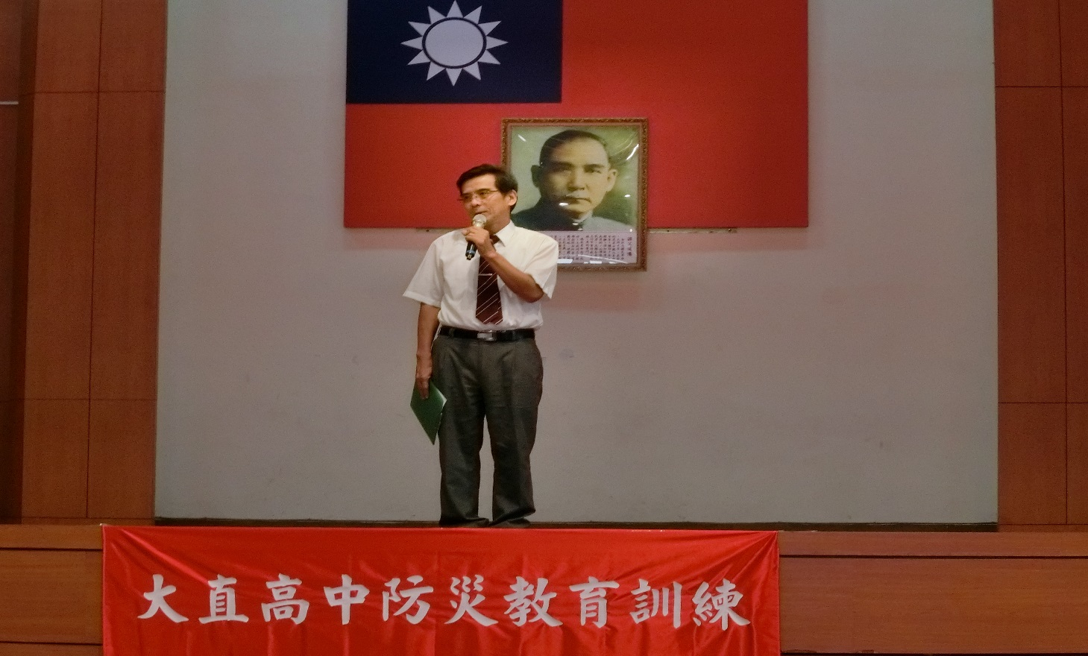
說明：防災宣教
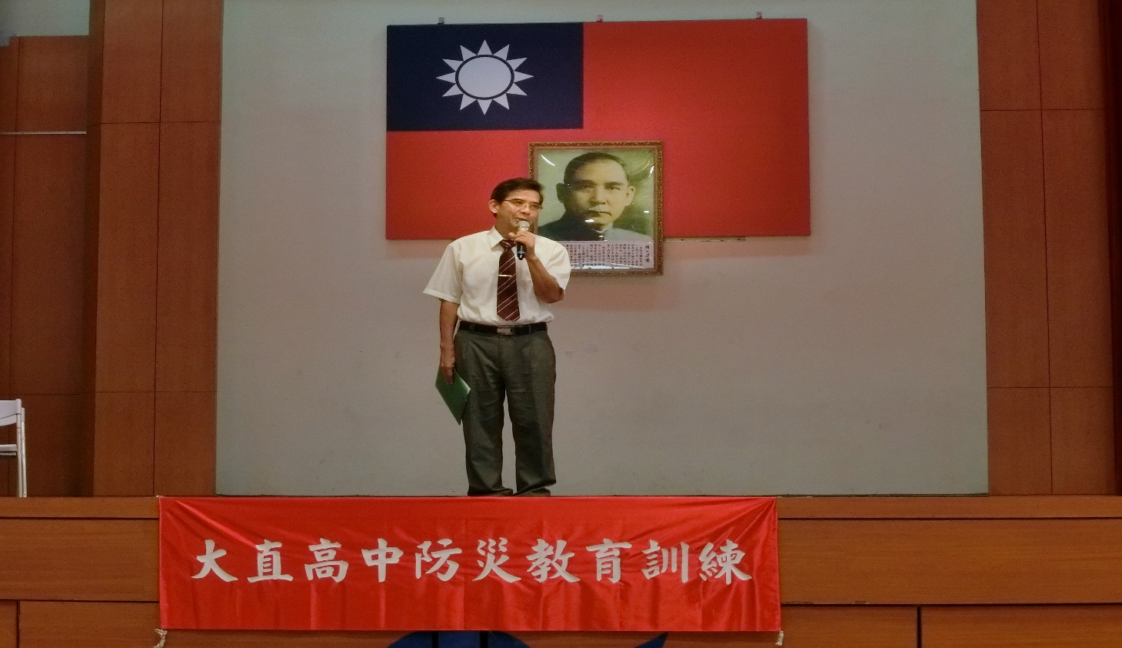
說明：防災宣教

大直高級中學1070830「開學日防災宣教」
成果照片粘貼用紙
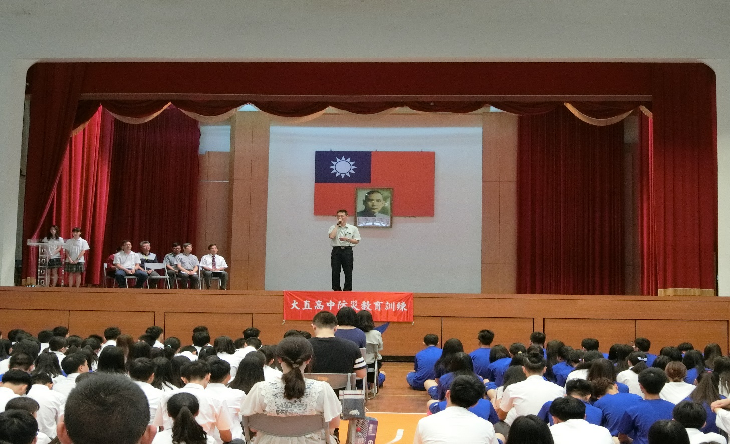
說明：防災宣教
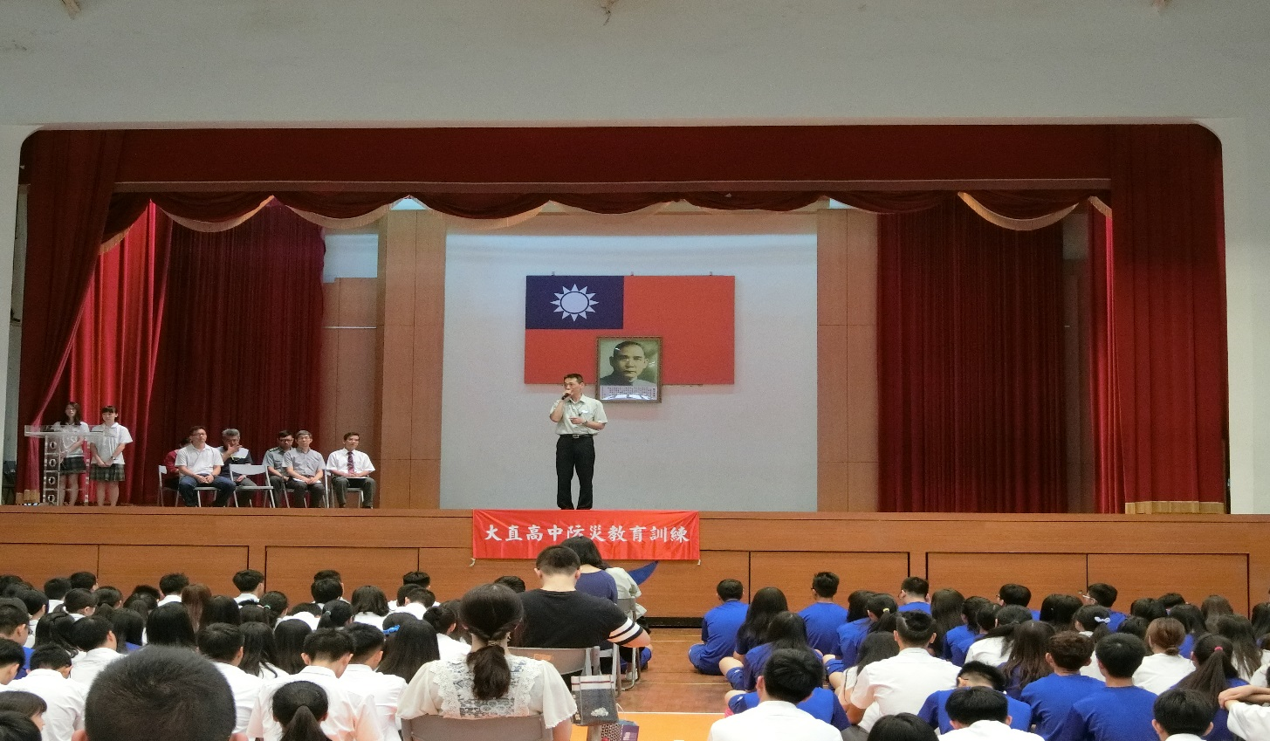
說明：防災宣教

大直高級中學1070830「開學日防災宣教」
成果照片粘貼用紙
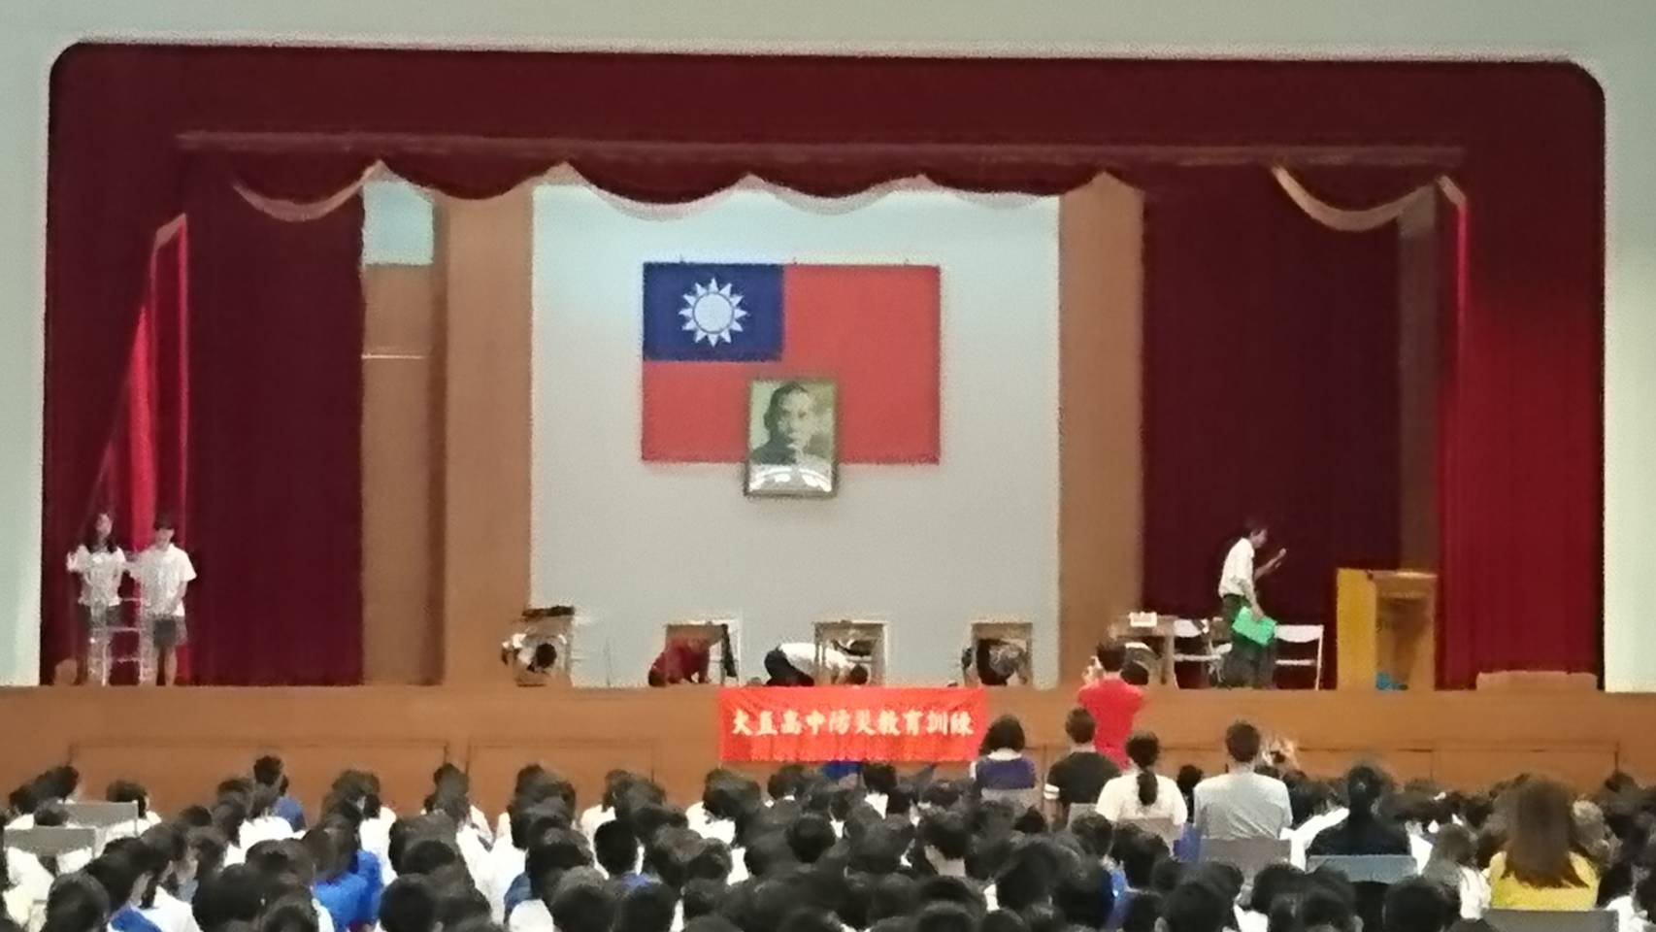
說明：防災宣教
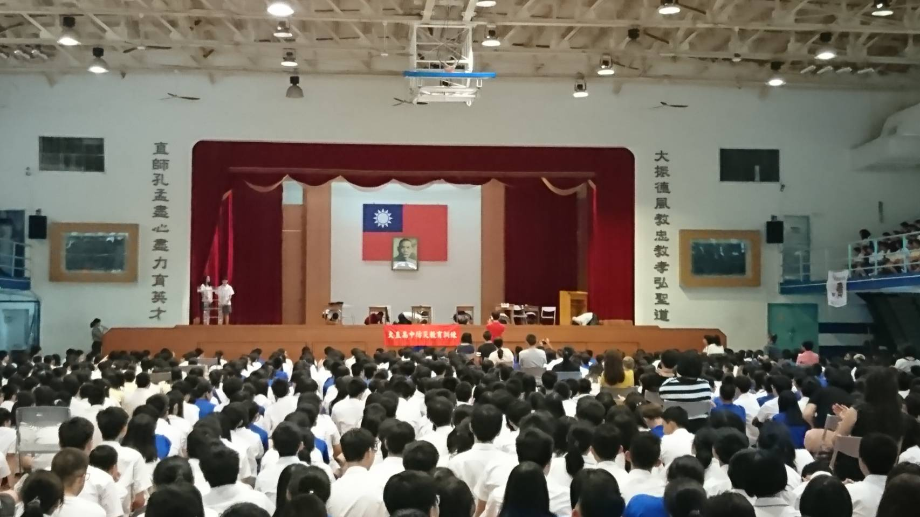
說明：防災宣教

大直高級中學1070830「開學日防災宣教」
成果照片粘貼用紙
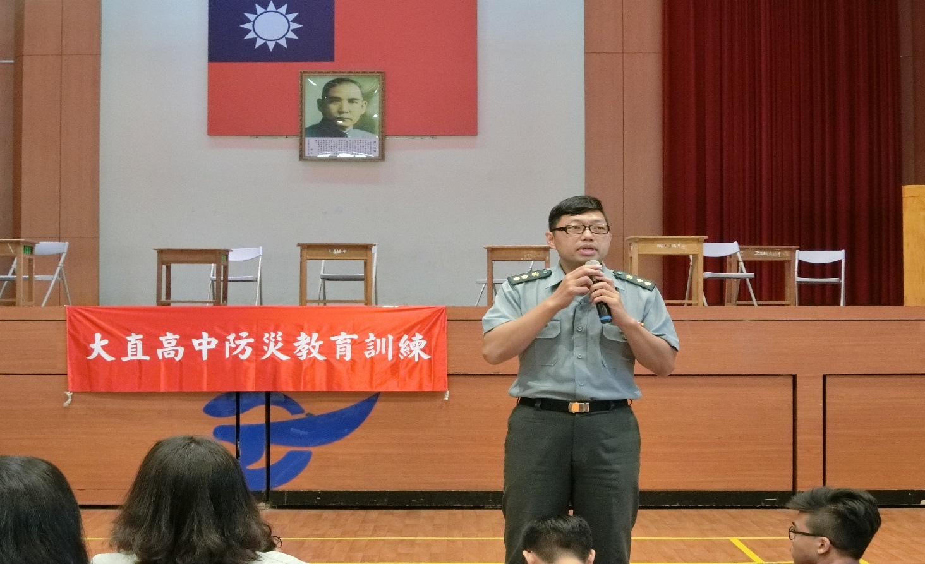
說明：防災宣教
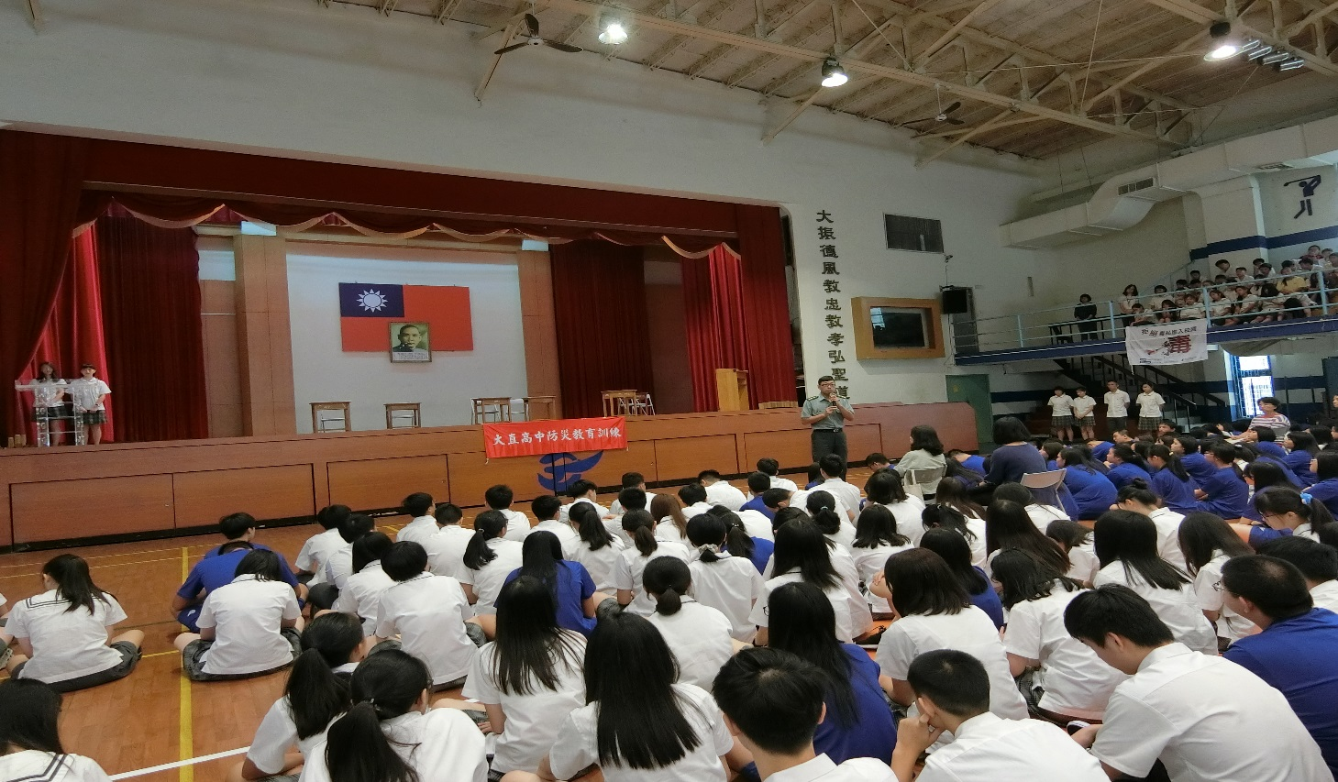
說明：防災宣教

